云浮中院召开 2022年度考核情况通报会
为进一步优化营商环境，提升破产案件审判质效、规范破产案件案审判流程。5月25日下午，云浮中院召开云浮市破产管理人2022年度考核情况通报会。党组成员、副院长吴宏逵主持会议，民三庭庭长李伙钊及破产合议庭成员、云浮市在册破产管理人参加了会议。
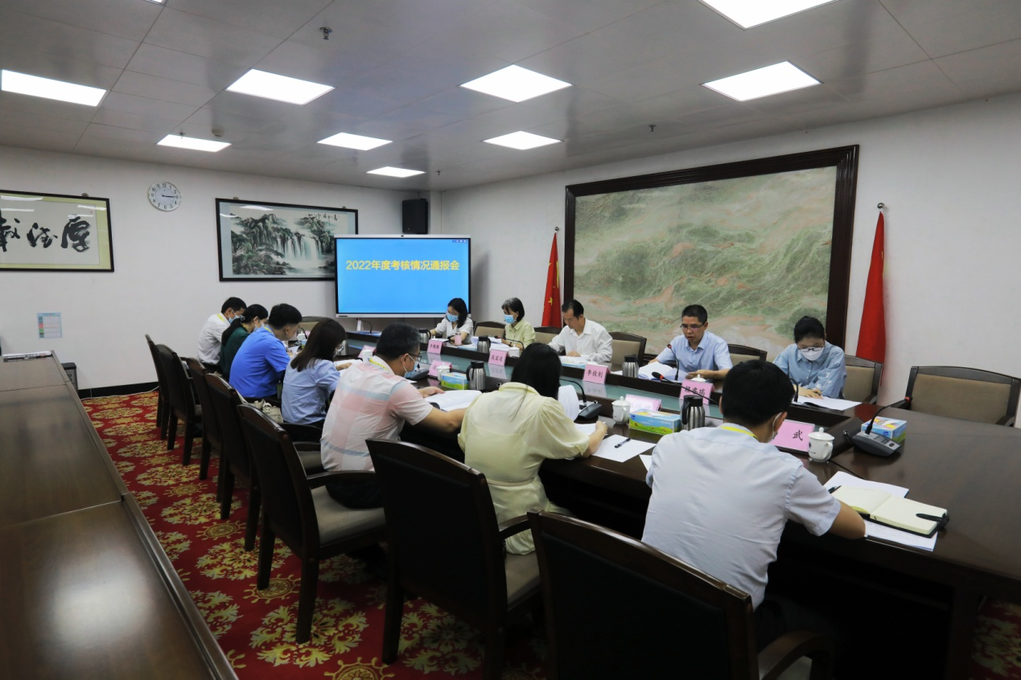
会上，李伙钊通报了破产管理人2022年度考核情况，指出我市破产管理人队伍建设及履职过程中存在的不足，并提出整改意见。同时，参会破产案件管理人向法院汇报了在办破产案件的履职工作情况。
吴宏逵针对当前我市破产审判工作提出意见，一是把牢破产审判服务高质量发展主线。二是充分发挥府院联动机制作用。三是公平维护各方当事人合法权权益。四是坚持问题导向，提升审判效能。重点抓好“僵尸企业”清理，切实服务好全市经济工作大局。集中力量清理长期未结破产案件。
五是强化对破产管理人的履职保障。六是加强破产文化建设，宣传我市破产审判工作。七是加强人民法院破产审判队伍及我市管理人队伍建设。
通过此次会议，进一步对管理人工作开展进行了规范指导，有助于提升管理人履职效能，为今后更加高效便利地开展破产工作奠定了良好的基础。

